公开课情况
- 以下粘贴公开课通知纸质扫描件（每图占一页）

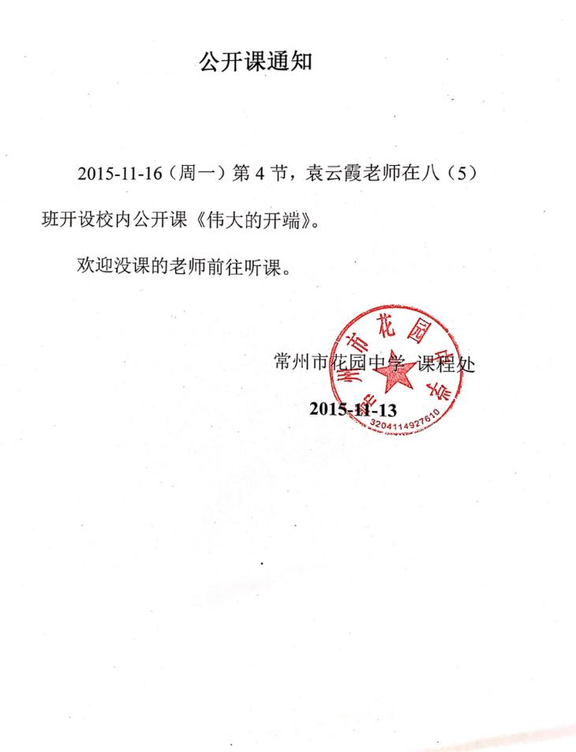

- 以下粘贴公开课课表,必须是扫描件，申报者本人姓名用红线标出（每图占一页）

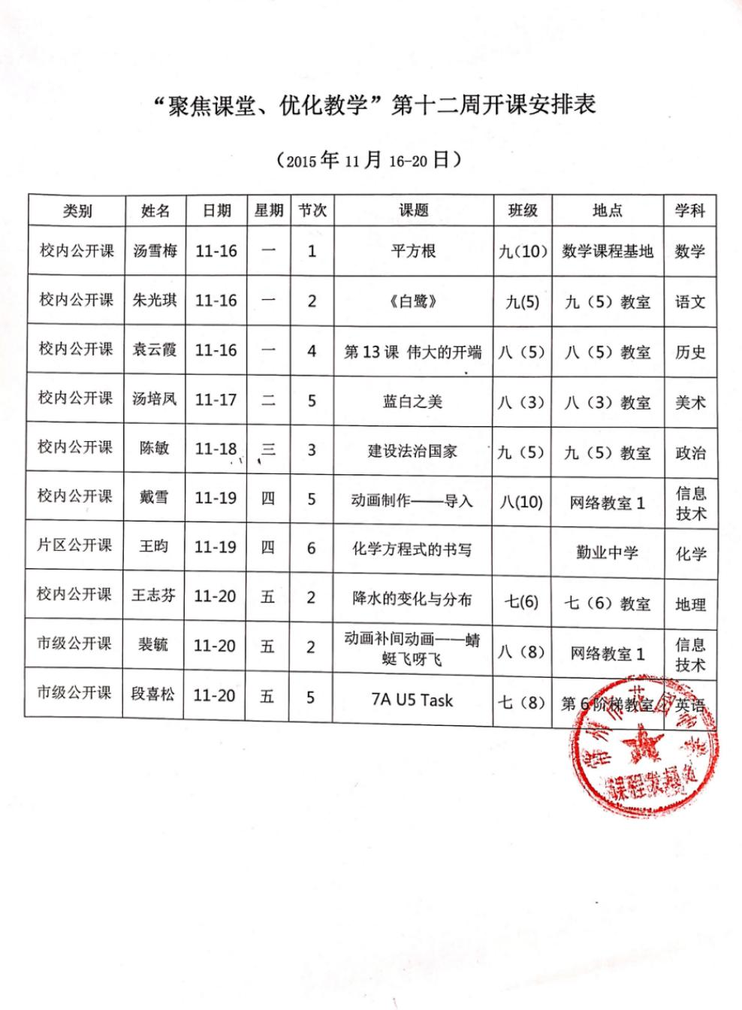

- 以下粘贴公开课教案，可粘贴电子稿，如是扫描件，每图占一页

第13课 伟大的开端
内容标准
1﹒简述五四爱国运动的基本史实(识记)；理解五四精神（理解）。
2﹒简述中共第一次全国代表大会召开的史实（识记）；认识中共成立的历史意义（理解）。
教学目标
1.知识与能力
简述五四爱国运动的基本史实。
简述中国共产党第一次全国代表大会召开的史实。
根据一大的主要内容及相关课外知识，初步认识中国共产党成立的伟大意义，提高史论结合的能力。
2.过程与方法
让学生自由组合、选题，随即开展资料收集、分析工作，以在课堂上发表观点，增强分析能力、理解能力和表达能力。
选取优秀影视片片段或有代表性的图片等各类资料，运用多媒体手段再现历史画面，增强感性认识。
3.情感态度与价值观
通过对五四运动基本史实的学习和讨论活动，帮助学生初步理解五四精神，激发其学习五四青年彻底的不妥协的爱国精神，学习他们站在时代的前列，不畏强权、勇于斗争、敢于承担历史重任的优秀品质。
通过了解中国共产党的成立的史实，初步认识中国共产党的成立给中华民族带来了希望和光明，增强对中国共产党的热爱与敬仰。
教材分析
本课介绍的是作为新民主主义革命转折点的事件——五四爱国运动和中国民主革命史上开天辟地的大事——中国共产党的诞生。内容包括三部分：五四风雷﹑中国共产党的诞生以及第一次工人运动的高潮。
本课上承“辛亥革命”，下启“国民革命的洪流”，影响深远，故本课的地位十分重要。
重点难点
1﹒重点：初步理解五四精神和认识中国共产党成立的历史意义；了解关于五四爱国运动和中共一大的一些基本史实。
2﹒难点：初步理解五四精神和认识中共成立的伟大意义，并将它们融入到内心世界。
教学方法
秉承着“以学生为主体教师为主导”的新课程理念，我采用了图示法﹑情境教学法﹑谈话法﹑史料分析法﹑分组专题讨论法等并配之以多媒体课件进行教学。
学情分析
八年级学生尚处于心理与生理向青年过渡的转型期，对周遭世界充满了求知求真求实的渴望。不再一味盲从，他们喜欢用自己的眼睛审视世界，发表见解。因而教师必须充分认识到这一点并因势利导，使之完善。
通过一年的学习，他们已具备了一定的查阅资料、处理信息、小组合作探究、阅读普及性的历史读物等能力，这为教师以多种形式讲授本课提供了有利条件。另外，部分学生对五四运动史和中国共产党党史已有一定的知识储备，估计他们可以结合史料恰当分析和评价。
学法分析
现代学生接受新鲜事物能力强，获得知识的渠道也很广泛，因此本课引导学生通过材料收集法﹑比较法﹑谈话法﹑自主合作探究等方法来掌握知识，最终实现新课改的基本精神。
教学过程
导入新课：
维新派代表人物康有为先生对青岛可谓情有独钟，他对青岛有两段著名的评价：“青山绿树、碧海蓝天、不寒不署、可舟可车、中国第一”，“红瓦绿树、碧海蓝天”已经成为了青岛这座城市的宣传标语。今年暑假我慕名前往，特意在青岛的五四广场合影留念。身后的雕塑“五月的风”，以青岛作为“五四运动”的导火索这一主题充分展示了岛城的历史足迹，深涵着摧人向上的浓厚意蕴。今天我们一起走进那段激昂如歌的岁月——伟大的开端。
一、五四爱国运动的背景
1、熟悉历史的同学都知道，世界上曾经爆发了第一次世界大战，可同学们不知道的是，我们中国也是一战的参战国，在第一次世界大战时，中国派出了十多万人奔赴欧洲战场，担负军事工程、战地工程及后方服务等繁重的战勤任务，为一战做出来贡献。西方国家曾经许诺，在战争顺利后，将取消西方国家在中国的一切特权，并对中国以大国相称，中国的民众尤其是知识分子对战后在巴黎召开的会议，充满了期待。事实真如西方国家所许诺的那样吗？现在让我们观看一段视频，走进一段著名的外交发言。
2、播放视频剪辑《我的1919》，同学观看完毕，教师出示讨论问题：
问题一：影片中双方争论的焦点问题是什么？
学生讨论后：争论的焦点是山东问题。山东曾是德国的势力范围，一战期间被日军占领。
教师：同学们回答得都很好。下面我们用一组图片证实同学们的发言。
3、与学生共同了解二十一条的内容和巴黎和会中国代表团提出的希望条件。
对山东问题，巴黎和会是如何处理的？
学生讨论后：和会不顾中国是战胜国，将山东的一切权益转让给日本。
这样对待一个弱小的战胜国，这证明巴黎和会是在帝国主义操纵进行的，是它们之间分赃的会议，不公正不合理。
问题二：从巴黎和会中国外交失败，你能得出什么认识？
学生讨论后：从列强角度看，列强依然在渐进侵略和瓜分中国；从中国角度看，弱国无外交。北洋军阀政府对内统治暴虐，对外出卖国家权益，黑暗﹑反动，举国震怒。在这半殖民地半封建社会下，列强加紧侵略中国，中国人民反抗列强的必然举措。（根本原因）
二、五四爱国运动的过程（板书）
【过渡语】巴黎和会中国外交失败的消息传来，北京各高校学生愤怒了，一场举世震惊的爱国运动爆发了（导火线），历史重要的时刻到来了。
1、播放视频《五四爱国运动过程》。
2、游行队伍走到东交民巷时，遭到使馆巡捕和军警阻拦，于是大家改道直奔赵家楼胡同去找曹汝霖等卖国贼问罪，介绍三个卖国贼。学生们群情激愤，放火焚烧了曹宅。
3、刚才视频中学生们高喊的口号声响彻云霄，大家回忆一下，学生们高喊了哪些口号？大家找一找，课本64页还给我们介绍了哪一口号？“外争国权，内惩国贼”反映五四运动的什么性质？——彻底的反帝反封建的爱国运动。
北京学生的斗争得到各地响应，爱国浪潮席卷全国，越来越多的人投入了这场爱国运动，现在请大家继续看课本和幻灯片上的材料，五四运动两个阶段的中心﹑主力﹑方式有哪些变化？
1919年5月（第一阶段） 北京 学生 罢课
1919年6月（第二阶段） 上海 工人 罢课、罢工、罢市
三、五四爱国运动的结果
1、这场由北京爱国学生发起旋即全国各界响应的爱国运动最终取得了怎样的成果呢？
教师，配合图片进行讲解，与学生共同得出结论：罢免三贼﹑释放学生﹑拒签合约。特别指出：1919年6月28日中国代表拒绝在合约上签字，是近代中国第一次对列强说“不”。
四、五四爱国运动的意义（板书）
【过渡语】以上是五四运动的全过程。那么是什么原因使它拥有如此高的历史地位呢？下面我们共同分析一下五四运动的伟大历史意义。
1、根据材料归纳一下五四运动的意义
中国官方纪念五四运动九十周年 胡锦涛等出席
《人民日报》刊登了一篇题为《五四运动：伟大的历史转折点》的长篇文章。文章指出，……发生于一九一九年的五四运动是一个伟大的历史转折点。它为中国的前进开辟了一条全新的道路，拉开了中国新民主主义革命的序幕。文章说，五四运动后的一个重要变化是，马克思主义、科学社会主义开始成为中国先进思想界的主流。正是在这个意义上，可以把它称为中国新民主主义革命的开端。
《光明日报》今日亦发表本报评论员文章《弘扬五四精神 开创美好明天》。文章指出，五四运动是一场伟大的爱国救亡运动，表现了中华民族的觉醒。……五四运动是对社会主义的历史选择，开辟了新民主主义革命的新时期。
标志着中国新民主主义的开端
2、何为新民主主义？
新旧民主主义比较，正因为五四运动以后，无产阶级开始登上历史舞台，发挥了主力军的作用，所以说五四运动是中国新民主主义革命的开端。
3、我们纪念五四运动，更多的是弘扬五四精神，根据材料说出五四精神是一种什么样的精神？
五四纪念爱国歌
五四·五四!爱国的血和泪，洒遍东亚大陆地!
雄鸡一唱天下白，同声击贼贼胆悸!
爱国惧同心，壮哉此日!壮哉五四!
五四·五四!自由的血和泪，洒遍东亚大陆地!
为民众而争正义，军警刀枪都不顾，
精神冠古今，壮哉此日!壮哉五四!
五四·五四!真理的血和泪，洒遍东亚大陆地!
扫荡千古群魔毒，文化革命应运起，
光大我国史，壮哉此日!壮哉五四!
五四·五四!和平的血和泪，洒遍东亚大陆地!
强权打破光明观，老大古国见新气，
国魂今不死，壮哉此日!壮哉五四!
学生经过讨论形成观点：爱国主义精神﹑民主与科学精神﹑追求真理﹑勇于解放的精神等。4、出示一个开放式题目：畅谈新时代的我们应该怎样发扬五四精神？
【设计意图】再设探究题和开放式问题，辅之以丰富的史料，引导学生多角度多层面史论结合﹑客观公正﹑辨证分析历史问题的能力，突出重点，化解难点。
本目结语：
可以说，“五四”是一次壮美的“精神日出”，新中国对“五四”寄予了极高的评价，对每一代青年寄予了厚望，爱国﹑民主与科学﹑追求真理勇于解放的“五四精神”和祖国母亲的殷殷期盼将激励我们不懈向前！
五、中国共产党的诞生（板书）
【过渡语】五四运动后新文化运动进入了新阶段，具有初步共产主义思想的知识分子开始在中国宣传马克思主义，最终促成伟大的中国共产党的诞生。
1、请同学们看P/65页的小字，归纳总结共产党诞生的条件。
（提示：从阶级基础、思想基础、组织基础的角度总结）
2、看书P67,回答一大召开的时间、地点和与会的主要人员,一大的主要内容，这次大会正式宣告了中国共产党的诞生。
3、比较中国共产党与其他政党
资产阶级革命政党——中国同盟会，以三民主义为理论指导，代表资产阶级的利益，目标建立资产阶级民主共和国。中国共产党是——以马克思主义理论为指导，是新型的、工人 阶级的革命政党；目标实现社会主义共产主义。
4、为什么自从有了中国共产党，中国革命的面目就焕然一新了？
新的领导阶级：无产阶级；新的指导思想：马克思主义；新的领导核心：中国共产党；新的奋斗目标：实现共产主义、社会主义；新的革命道路：从新民主主义革命向社会主义革命过渡
5、在中国共产党的领导下，开展工人运动，形成了第一次工人运动的高潮。
【设计意图】针对重难点设计探究题，巧妙化解，且能培养学生多角度全方位分析问题的能力。
师生共同总结本课：
课堂练习
选择题：
我参与我设计

- 以下粘贴公开课评价表，必须是扫描件（每图占一页）

